|  |  |
| --- | --- |
| **2MRC2** | **Séance 1 – Les 3 formes de représentation d'une fonction** |

**Activité n° 1 - La carte Cinessonne**

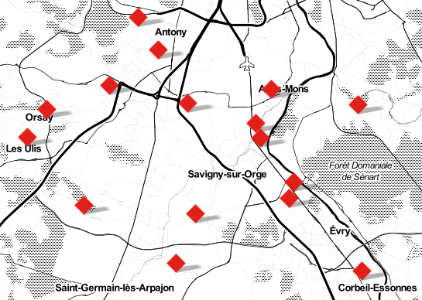Marre de payer cher le Cinéma ? Avec la carte Cinessonne, vous pouvez bénéficier d’un tarif unique de 5€ le ticket, valable quel que soit le film que vous alliez voir. Elle fonctionne dans 17 cinémas de l’Essonne, a une validité d’un an et ne vous coutera que 4€. Pour la faire, rien de plus simple. Il vous suffit de vous rendre dans un cinéma partenaire avec une photo d’identité.

Liste des cinémas participants

* En comptant le coût de la carte, combien coutent 6 tickets de cinéma ?
* En comptant le coût de la carte, combien coutent 10 tickets de cinéma ?
* Ladj a dépensé 24 € dans le réseau des cinémas. Combien a-t-il acheté de tickets ?



**Temps d’observation : 3 formes de représentations**

**Représentation graphique des tarifs Cinessonne**



**Représentation tableau des tarifs Cinessonne**

|  |
| --- |
| **Représentation algébrique des tarifs Cinessonne**   : Prix payé  : nombre de places |



|  |  |  |  |
| --- | --- | --- | --- |
| **Cours**  **1 – Qu’est-ce qu’une fonction ?**  Une fonction est un outil mathématique qui à tout nombre associe un autre nombre noté . Le nombre est appelé **variable** et  est une fonction de la variable .  Exemple :  On peut imaginer une fonction f permettant de relier le nombre de séances (que l’on désignera par) à leur prix associés (que l’on désignera par )  2 **– Représentation d’une fonction**  On peut représenter les fonctions à l’aide de 3 manières :   |  |  |  | | --- | --- | --- | | **Graphique** | **Tableau** | **Algébrique** |   Dans cet exemple, on a . On dit que 2 est l’image de -1 par la fonction f, et que -1 est l’antécédant de 2 par la fonction f.  **3 – Image et antécédents**   * est appelé image de par . On lit les images sur l’axe des ordonnées * Tout nombre tel que est un antécédent de y par la fonction . On lit les antécédents sur l’axe des abscisses |

**Activité n° 2 - Le grand prix de Monaco**

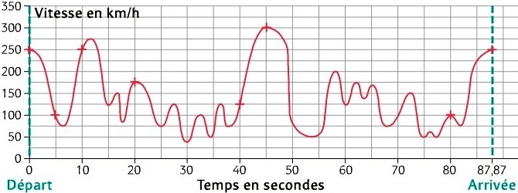Voici l’enregistrement de la vitesse *v* (en *km.h−*1), à chaque instant *t*, d’une monoplace lors du Grand Prix de Monaco sur un tour de circuit.

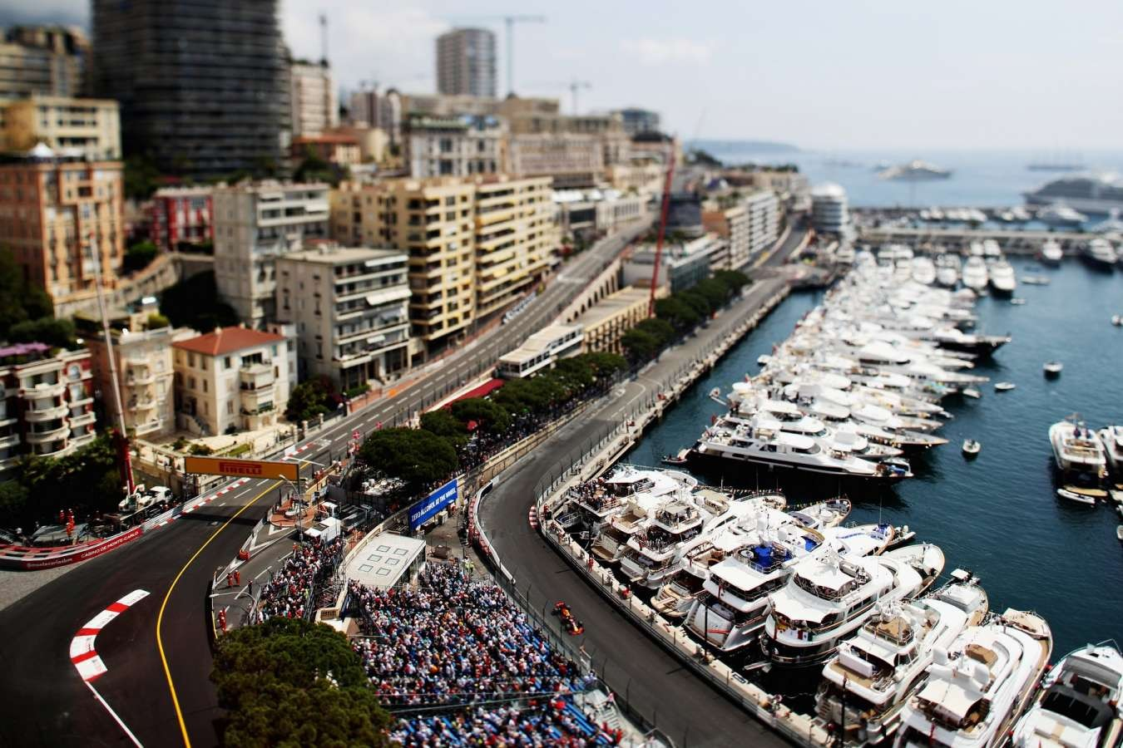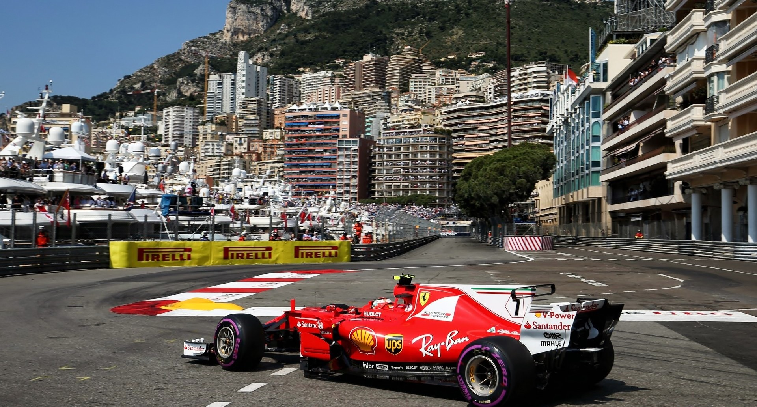

*Profil de vitesse d’une monoplace à Monaco*

1. Sur la ligne de départ, la voiture était-elle arrêtée ou lancée ? *f(0)*
2. Combien de temps a-t-elle mis pour effectuer un tour de circuit ?
3. Relever la vitesse de la voiture au bout de 40 secondes ? *f(40)*
4. A quels moments la voiture a-t-elle roulé à 275 km/h ? *Antécédent de 275*
5. Entre 38 secondes et 45 secondes, la voiture accélère ou ralentit ? *Croissant/ Décroissant ?*
6. Quelle est la vitesse maximale atteinte ? *Maximum*